Tugas Proposal Makassar, 27 Oktober 2025

**SISTEM INFORMASI ADMINISTRASI UNTUK MENINGKATKAN**

**EFISIENSI DAN KEAMANAN**

**DATA PADA BSU MEKAR SWADAYA**



**Kelompok I**

Aqilah Zahra (13020230012)

Nur Azizah (13020230088)

Sitti Hadijahi (13020230088)  
Aiska Suci Rahmadani (13020230092)

Rofifah Gina Tamala (13020230091)

|  |
| --- |
| **PROGRAM STUDI TEKNIK INFORMATIKA**  **FAKULTAS ILMU KOMPUTER**  **UNIVERSITAS MUSLIM INDONESIA**  **MAKASSAR**  **2025** |

# **KATA PENGANTAR**

Puji syukur kami panjatkan ke hadirat Tuhan Yang Maha Esa karena atas rahmat dan karunia-Nya, kami dapat menyelesaikan proposal ini yang berjudul **“Sistem Informasi Administrasi untuk Meningkatkan Efisiensi dan Keamanan Data pada BSU Mekar Swadaya”**. Proposal ini disusun sebagai bagian dari tugas mata kuliah **Rancang Bangun Perangkat Lunak** pada Program Studi Teknik Informatika, Fakultas Ilmu Komputer, Universitas Muslim Indonesia.

Proposal ini bertujuan untuk merancang dan membangun sistem informasi berbasis web yang dapat membantu Bank Sampah Unit (BSU) Mekar Swadaya dalam melakukan administrasi secara lebih efisien, aman, dan terintegrasi. Sistem ini diharapkan mampu mengatasi permasalahan yang muncul akibat pencatatan manual, mempercepat proses pelaporan, serta meningkatkan akurasi data.

Kami menyadari sepenuhnya bahwa penyusunan proposal ini masih jauh dari sempurna. Oleh karena itu, saran, kritik, dan masukan yang membangun dari semua pihak sangat kami harapkan untuk perbaikan di masa mendatang. Kami mengucapkan terima kasih kepada semua pihak yang telah membantu, baik secara langsung maupun tidak langsung, sehingga proposal ini dapat terselesaikan dengan baik.

## 

# **DAFTAR ISI**

KATA PENGANTAR ii

DAFTAR ISI iii

DAFTAR TABEL iv

BAB I PENDAHULUAN 1

1.1 Latar Belakang 1

1.2 Tujuan 1

1.3 Sasaran dan Manfaat 1

BAB II TINJAUAN PUSTAKA 3

2.1 Landasan Teori 3

2.2 Penelitian Terkait 4

BAB IIIMETODOLOGI 5

3.1 PERMINTAAN SISTEM 5

3.2 Deskripsi Proyek 6

3.3 Rencana Kerja 9

3.4 Analisis Kelayakan 10

BAB IVANALISIS DAN PERANCANGAN SISTEM 12

4.1 Definisi Kebutuhan 12

4.2 Use case 15

4.3 Model Proses 17

4.4 Model Data 18

BAB VPENUTUP 20

5.1 Kesimpulan 20

5.2 Saran 20

DAFTAR PUSTAKA 21

# **DAFTAR TABEL**

Tabel 3. 1 Waktu dan Pencapaian Utama 8

Tabel 3. 2 Rencana Kerja 9

Tabel 4. 1 Kebutuhan Fungsional 12

Tabel 4. 2 daftar kebutuhan terkait kegunaan sistem 12

Tabel 4. 3 daftar kebutuhan keandalan sistem misal data dapat dipulihkan 13

Tabel 4. 4 daftar kebutuhan kinerja sistem 13

Tabel 4. 5 daftar kebutuhan terkait dukungan sistem 14

Tabel 4. 6 daftar kebutuhan implementasi 14

Tabel 4. 7 daftar kebutuhan antarmuka 14

## 

# **BAB I PENDAHULUAN**

## **1.1 Latar Belakang**

Bank Sampah Unit (BSU) Mekar Swadaya merupakan lembaga pengelolaan sampah berbasis masyarakat yang memiliki peran penting dalam mendorong kesadaran lingkungan dan ekonomi sirkular. Berdasarkan hasil observasi lapangan, sistem administrasi yang digunakan masih bersifat manual, yaitu pencatatan data nasabah, transaksi setoran sampah, dan laporan keuangan dilakukan menggunakan buku tulis. Kondisi ini menimbulkan berbagai kendala seperti kehilangan data, keterlambatan pelaporan, serta rendahnya efisiensi kerja pengelola

## **1.2 Tujuan**

Tujuan dari proyek ini sebagai berikut:

* Mengembangkan Sistem Informasi Administrasi Bank Sampah Mekar Swadaya berbasis web untuk mengatasi kendala manualisasi dalam proses pencatatan dan pengelolaan data.
* Mempercepat proses pelaporan serta meningkatkan akurasi data melalui sistem yang terintegrasi dan otomatis.
* Menyediakan fitur rekap data dan pencetakan laporan dalam format PDF atau Excel agar proses administrasi lebih efisien.
* Menjamin keamanan data nasabah melalui sistem login, pembatasan hak akses, serta pencadangan (backup) data otomatis.
* Mendukung visi BSU sebagai lembaga pengelola sampah yang efisien, transparan, dan adaptif terhadap perkembangan teknologi informasi.

## **1.3 Sasaran dan Manfaat**

Sasaran utama dari proyek ini adalah pengelola dan nasabah Bank Sampah Unit (BSU) Mekar Swadaya. Sistem ini dirancang untuk membantu pengelola dalam melakukan pencatatan data nasabah, transaksi penyetoran, dan penyusunan laporan secara digital sehingga proses administrasi menjadi lebih cepat, akurat, dan aman.

Adapun manfaat yang diharapkan yaitu:

* Meningkatkan efisiensi kerja pengelola dalam pengelolaan data nasabah dan transaksi sampah.
* Mengurangi risiko kesalahan pencatatan serta kehilangan data akibat sistem manual.
* Menjamin keamanan data melalui sistem login, hak akses, dan pencadangan otomatis.
* Mendukung transparansi dan digitalisasi BSU Mekar Swadaya dalam mewujudkan pengelolaan sampah yang modern dan terpercaya

# **BAB II TINJAUAN PUSTAKA**

## **2.1 Landasan Teori**

**Sistem Informasi**

Sistem informasi adalah sekumpulan komponen yang saling berhubungan untuk mengumpulkan, memproses, menyimpan, dan menyebarkan informasi guna mendukung pengambilan keputusan dan pengendalian dalam suatu organisasi (Stair & Reynolds, 2016). Sistem informasi membantu organisasi dalam meningkatkan efisiensi, akurasi, dan kecepatan dalam pengolahan data.

**Bank Sampah**

Bank Sampah adalah suatu unit pengelolaan sampah yang memfasilitasi masyarakat dalam menabung sampah yang masih bernilai ekonomis. Setiap sampah yang disetorkan akan dicatat dan dikonversi menjadi saldo yang dapat ditarik atau digunakan untuk berbagai kegiatan (Darwati, 2019). Bank Sampah bertujuan untuk meningkatkan kesadaran masyarakat tentang pengelolaan sampah, meminimalkan pencemaran lingkungan, dan mendorong ekonomi sirkular.

**Sistem Informasi Administrasi Berbasis Web**

Sistem berbasis web adalah sistem informasi yang dapat diakses melalui jaringan internet atau intranet menggunakan browser. Keunggulannya antara lain aksesibilitas dari berbagai perangkat, kemudahan update data secara real-time, dan integrasi dengan berbagai modul pendukung (Laudon & Laudon, 2020). Sistem administrasi berbasis web memungkinkan proses pencatatan, laporan, dan monitoring berjalan lebih efisien dibandingkan dengan sistem manual.

**Keunggulan Sistem Informasi Berbasis Web untuk Bank Sampah**

1. **Efisiensi**: Mengurangi waktu dan tenaga dalam pencatatan transaksi sampah.
2. **Akurasi**: Mengurangi kesalahan manusia dalam perhitungan saldo nasabah.
3. **Transparansi**: Nasabah dapat memantau saldo dan transaksi secara langsung.
4. **Keamanan Data**: Sistem dapat mengatur hak akses pengguna dan melakukan backup otomatis.

## **2.2 Penelitian Terkait**

Beberapa penelitian sebelumnya yang relevan dengan pengembangan sistem informasi administrasi Bank Sampah antara lain:

1. **Penelitian oleh Putri (2020)**
   * Judul: Sistem Informasi Administrasi Bank Sampah Berbasis Web.
   * Hasil: Sistem mampu mempermudah pencatatan transaksi nasabah dan menghasilkan laporan keuangan secara otomatis, sehingga pengelolaan lebih efisien dan transparan.
2. **Penelitian oleh Rahman (2021)**
   * Judul: Implementasi Sistem Informasi Digital pada Pengelolaan Bank Sampah Kota X.
   * Hasil: Penggunaan sistem berbasis web meningkatkan partisipasi masyarakat karena nasabah dapat memantau saldo dan setoran sampah secara real-time.
3. **Penelitian oleh Sari & Nugroho (2019)**
   * Judul: Pengembangan Sistem Informasi Pengelolaan Sampah Berbasis Web di Lingkungan Sekolah.
   * Hasil: Sistem memberikan kemudahan bagi pengelola dalam membuat laporan dan memonitor kegiatan operasional, sekaligus menumbuhkan kesadaran siswa tentang pengelolaan sampah.

Berdasarkan tinjauan pustaka dan penelitian terkait di atas, terlihat bahwa pengembangan sistem informasi administrasi Bank Sampah berbasis web memiliki potensi signifikan untuk meningkatkan efisiensi, akurasi, dan partisipasi masyarakat dalam pengelolaan sampah.

# **BAB IIIMETODOLOGI**

## **3.1 PERMINTAAN SISTEM**

**1.1 Alasan Pengembangan**

Bank Sampah Unit (BSU) Mekar Swadaya hingga saat ini masih menggunakan sistem pencatatan manual dengan media buku besar dan buku tabungan untuk mencatat transaksi setoran sampah. Sistem manual tersebut menimbulkan beberapa kendala operasional yang signifikan, antara lain:

* Data nasabah dan transaksi sering hilang atau rusak karena belum tersimpan dalam sistem digital.
* Proses pencatatan, rekapitulasi, dan pelaporan bulanan membutuhkan waktu lama serta berisiko terjadi kesalahan input.
* Pencarian data lama sulit dilakukan, sehingga menyulitkan pengelola saat memverifikasi transaksi atau membuat laporan keuangan.
* Tidak adanya sistem keamanan dan backup data menyebabkan informasi penting berpotensi hilang permanen.

Kondisi tersebut menyebabkan proses administrasi di BSU Mekar Swadaya menjadi kurang efisien dan sering mengalami keterlambatan dalam penyusunan laporan kepada pihak Bank Sampah Pusat. Untuk mengatasi hal ini, diperlukan pengembangan **Sistem Informasi Administrasi berbasis web** yang dapat membantu pengelola dalam mencatat transaksi, mengelola data nasabah, serta menghasilkan laporan secara otomatis dan terstruktur dengan tingkat keamanan data yang lebih baik

**1.2 Nilai yang Diharapkan**

Implementasi Sistem Informasi Administrasi Bank Sampah Unit (BSU) Mekar Swadaya) berbasis web diharapkan mampu memberikan dampak positif terhadap peningkatan kinerja pengelola dan kemudahan bagi nasabah. Adapun nilai utama yang ingin diwujudkan melalui pengembangan sistem ini meliputi:

* **Peningkatan Efisiensi Kerja:** Proses pencatatan, rekap, dan pelaporan transaksi dapat dilakukan lebih cepat serta mengurangi beban administratif manual.
* **Keamanan dan Ketepatan Data:** Seluruh data nasabah dan transaksi disimpan secara digital, sehingga meminimalkan risiko kehilangan maupun kesalahan input.
* **Akses Informasi yang Mudah:** Pengelola dapat mengakses data, menampilkan laporan, dan mencetak hasil rekap secara langsung melalui sistem.
* **Transparansi Pengelolaan:** Nasabah dapat memantau saldo dan riwayat setoran secara daring, sehingga meningkatkan rasa percaya terhadap sistem administrasi BSU.
* **Transformasi Digital:** Mendorong modernisasi pengelolaan bank sampah agar lebih profesional, efisien, dan sesuai dengan perkembangan teknologi informasi

## **3.2 Deskripsi Proyek**

**1.1 Gambaran Umum Proyek**

Proyek ini berfokus pada pengembangan Sistem Informasi Administrasi Bank Sampah Unit (BSU) Mekar Swadaya) Berbasis Web. Sistem ini dirancang untuk mendukung proses digitalisasi administrasi di BSU Mekar Swadaya yang selama ini masih dilakukan secara manual menggunakan buku catatan dan lembar rekap transaksi.

Melalui sistem ini, pengelola dapat melakukan pencatatan data nasabah dan transaksi penyetoran sampah secara digital, melakukan perhitungan saldo tabungan secara otomatis, serta menghasilkan laporan keuangan dalam format digital. Sistem ini juga dirancang dengan fitur keamanan data dan backup otomatis untuk mencegah kehilangan data penting.

Proyek ini dilaksanakan oleh tim mahasiswa Program Studi Teknik Informatika Universitas Muslim Indonesia dengan bimbingan dosen pembimbing, serta melibatkan pengelola BSU Mekar Swadaya sebagai pengguna utama (end user). Sistem ini diharapkan dapat membantu BSU Mekar Swadaya dalam meningkatkan efisiensi kerja, keakuratan pencatatan, keamanan data, serta memudahkan pengelola dalam pembuatan laporan bulanan dan tahunan.

**1.2 Ruang Lingkup Proyek**

Ruang lingkup proyek ini mencakup seluruh proses pengembangan Sistem Informasi Administrasi Bank Sampah yang dapat digunakan untuk membantu kegiatan operasional dan administrasi BSU Mekar Swadaya. Sistem ini memiliki beberapa cakupan utama, yaitu:

1. Manajemen Nasabah, meliputi pendaftaran, pengubahan, dan penghapusan data nasabah.
2. Pencatatan Transaksi, yaitu proses pencatatan setoran dan penarikan sampah dengan perhitungan nilai otomatis.
3. Fitur Login dan Keamanan Data, untuk membedakan hak akses antara admin dan pengguna biasa.
4. Backup Otomatis, yang menjaga agar data tidak hilang jika terjadi kerusakan sistem. Sistem ini diharapkan dapat menjadi solusi bagi BSU Mekar Swadaya untuk beralih dari sistem manual ke sistem digital yang lebih efektif, transparan, dan berkelanjutan.

**1.3 Metodologi Pengembangan**

Metodologi pengembangan yang digunakan dalam proyek ini adalah metode Waterfall, yaitu pendekatan berurutan yang membagi proses pengembangan menjadi beberapa tahap yang saling berkaitan. Model ini dipilih karena kebutuhan sistem di BSU Mekar Swadaya sudah dapat didefinisikan secara jelas berdasarkan hasil observasi dan wawancara.

Tahapan dalam metode Waterfall terdiri atas:

1. Analisis Kebutuhan (*Requirement Analysis*):

Pada tahap awal ini dilakukan pengumpulan data melalui observasi dan wawancara dengan pengelola BSU Mekar Swadaya untuk memahami sistem yang berjalan, kendala yang dihadapi, serta kebutuhan yang harus dipenuhi oleh sistem baru. Hasilnya berupa daftar kebutuhan pengguna dan spesifikasi sistem yang akan dikembangkan.

1. Perancangan Sistem (*System Design*):

Setelah kebutuhan dianalisis, dibuat rancangan sistem berupa diagram alur kerja (Use Case Diagram, DFD), perancangan basis data (ERD), serta desain antarmuka (UI/UX). Rancangan ini menjadi acuan dalam tahap implementasi agar sistem terbangun sesuai kebutuhan pengguna.

1. Implementasi (*Implementation*):

Tahap ini merupakan proses pembangunan sistem sesuai dengan rancangan yang telah dibuat. Pengembangan dilakukan menggunakan bahasa pemrograman PHP dengan framework Laravel, basis data MySQL, serta tampilan berbasis HTML, CSS, dan Bootstrap untuk antarmuka yang responsif.

1. Pengujian (*Testing*):

Implementasi selesai, sistem diuji menggunakan metode Black Box Testing untuk memastikan seluruh fungsi berjalan dengan benar dan sesuai dengan kebutuhan pengguna. Pengujian dilakukan bersama pengelola BSU sebagai pengguna akhir untuk mendapatkan umpan balik langsung.

1. Pemeliharaan (*Maintenance*):

Tahap akhir adalah pemeliharaan dan perbaikan sistem berdasarkan hasil evaluasi. Kegiatan ini meliputi penyempurnaan fitur, penanganan bug, serta penyesuaian terhadap kebutuhan baru di masa mendatang.

Metode Waterfall dipilih karena memberikan alur kerja yang jelas, dokumentasi yang tertata, serta mudah dikelola untuk proyek berskala kecil hingga menengah seperti sistem administrasi bank sampah

**1.4 Waktu dan Pencapaian Utama**

Pelaksanaan proyek direncanakan berlangsung selama delapan minggu, dimulai dari kegiatan studi lapangan hingga tahap evaluasi dan dokumentasi akhir. Setiap tahap memiliki sasaran dan hasil yang menjadi indikator pencapaian kemajuan proyek.

Tabel 3. 1 Waktu dan Pencapaian Utama

| **Tahap** | **Deskripsi Kegiatan** | **Waktu Pelaksanaan** | **Output/Hasil yang Diharapkan** |
| --- | --- | --- | --- |
| **Studi Lapangan** | Melakukan observasi langsung dan wawancara dengan pengelola untuk mengetahui sistem administrasi yang berjalan. | 18 Oktober 2025 | Data hasil observasi dan identifikasi permasalahan sistem manual. |
| **Analisis Kebutuhan** | Menentukan kebutuhan pengguna berdasarkan hasil observasi dan wawancara. | 19–22 Oktober 2025 | Dokumen kebutuhan sistem dan deskripsi fungsi utama. |
| **Perancangan Sistem** | Membuat rancangan antarmuka, desain basis data, serta diagram alur proses sistem. | 23 Oktober – 5 November 2025 | Desain sistem dan rancangan tampilan awal (prototipe). |
| **Implementasi Sistem** | Mengembangkan sistem berdasarkan hasil rancangan dan spesifikasi yang telah dibuat. | 6–25 November 2025 | Versi awal sistem (prototype) yang siap diuji. |
| **Pengujian dan Validasi** | Melakukan uji fungsi sistem bersama pengguna untuk memastikan kesesuaian dengan kebutuhan. | 26 November – 3 Desember 2025 | Hasil pengujian dan daftar perbaikan. |
| **Evaluasi dan Dokumentasi Akhir** | Melakukan revisi akhir, evaluasi keseluruhan, dan penyusunan laporan proyek. | 4–10 Desember 2025 | Sistem final, laporan proyek, dan dokumentasi kegiatan. |

## **3.3 Rencana Kerja**

Adapun struktur rincian kerja yang dilaksanakan adalah sebagai berikut:

Tabel 3. 2 Rencana Kerja

| **Kegiatan** | **Minggu 1** | **Minggu 2** | **Minggu 3** | **Minggu 4** | **Minggu 5** | **Minggu 6** | **Minggu 6** | **Minggu 6** |
| --- | --- | --- | --- | --- | --- | --- | --- | --- |
| Survei Lokasi & Wawancara (Studi Lapangan) | ✔ |  |  |  |  |  |  |  |
| Analisis dan Identifikasi Kebutuhan Sistem |  | ✔ |  |  |  |  |  |  |
| Perancangan Sistem (UI/UX, Database, dan Alur Proses) |  |  | ✔ | ✔ |  |  |  |  |
| Implementasi Sistem (Pembuatan Program) |  |  |  | ✔ | ✔ | ✔ |  |  |
| Pengujian dan Validasi Sistem |  |  |  |  |  | ✔ | ✔ |  |
| Evaluasi dan Dokumentasi Akhir |  |  |  |  |  |  | ✔ | ✔ |

## **3.4 Analisis Kelayakan**

Analisis kelayakan dilakukan untuk menilai apakah proyek “Rancang Bangun Sistem Informasi Administrasi Bank Sampah Berbasis Web untuk Meningkatkan Efisiensi dan Keamanan Data” layak dikembangkan dari berbagai aspek. Tujuan dari analisis ini adalah untuk memastikan bahwa sistem yang akan dibangun dapat memberikan manfaat yang sepadan dengan sumber daya yang digunakan.

**1. Kelayakan Teknis**

Dari sisi teknis, pengembangan sistem ini dinilai **layak** karena seluruh kebutuhan perangkat keras dan perangkat lunak dapat dipenuhi dengan sumber daya yang tersedia. Sistem akan dibangun menggunakan:

* **Framework:** Laravel
* **Database Management System:** MySQL
* **Bahasa Pemrograman:** PHP, HTML, CSS, dan JavaScript

Selain itu, akses internet yang stabil sudah tersedia di lokasi BSU Mekar Swadaya, sehingga penggunaan sistem berbasis web dapat berjalan tanpa kendala berarti. Teknologi yang digunakan juga bersifat open source, sehingga dapat menghemat biaya pengembangan dan pemeliharaan.

**2. Kelayakan Operasional**

Sistem ini **mudah dioperasikan** oleh pengelola BSU karena dirancang dengan antarmuka yang sederhana dan intuitif. Tim pengembang juga akan memberikan pelatihan singkat untuk memastikan pengelola mampu menggunakan sistem secara mandiri. Sistem ini akan menggantikan pencatatan manual dengan proses digital, sehingga dapat:

* Mempercepat pengelolaan data nasabah dan transaksi.
* Mengurangi risiko kehilangan data.
* Meningkatkan akurasi laporan keuangan.

Hal ini menunjukkan bahwa sistem akan memberikan manfaat nyata bagi kelancaran kegiatan operasional BSU Mekar Swadaya.

**3. Kelayakan Ekonomi**

Pengembangan sistem ini dinilai **efisien dan hemat biaya** karena menggunakan teknologi berbasis web yang tidak memerlukan infrastruktur tambahan. Seluruh proses perancangan dan implementasi sistem dilakukan dengan **memanfaatkan sumber daya yang sudah tersedia**, seperti perangkat laptop, koneksi internet, serta perangkat pendukung yang ada di BSU Mekar Swadaya.

Sistem ini memberikan berbagai manfaat ekonomi, antara lain:

* **Menghemat biaya operasional**, seperti penggunaan kertas, tinta, dan alat tulis, karena seluruh proses administrasi dilakukan secara digital.
* **Mengurangi waktu kerja** dalam pembuatan laporan bulanan dan tahunan, berkat adanya fitur otomatisasi pada sistem.
* **Meningkatkan produktivitas dan efisiensi kerja pengelola**, karena proses pencatatan dan pelaporan menjadi lebih cepat dan akurat.

Dengan demikian, pengembangan sistem informasi administrasi ini **tidak hanya hemat biaya**, tetapi juga memberikan **manfaat jangka panjang** berupa efisiensi waktu, peningkatan kinerja, dan kemudahan pengelolaan data secara digital tanpa memerlukan investasi finansial yang besar.

**4. Kelayakan Waktu**

Dari sisi waktu, proyek ini dinilai layak karena proses pengembangannya dapat dilakukan secara bertahap dan menyesuaikan dengan ketersediaan waktu tim serta kondisi di lapangan. Dengan perencanaan yang fleksibel, sistem ini tetap dapat diselesaikan secara efektif tanpa mengganggu aktivitas BSU Mekar Swadaya.

# **BAB IVANALISIS DAN PERANCANGAN SISTEM**

## **4.1 Definisi Kebutuhan**

Definisi kebutuhan menggambarkan spesifikasi sistem yang akan dikembangkan agar dapat berfungsi sesuai dengan tujuan dan harapan pengguna. Kebutuhan dibagi menjadi dua bagian utama, yaitu **kebutuhan fungsional** dan **kebutuhan non-fungsional**.

1. **Tabel Kebutuhan Fungsional**

Tabel 4. 1 Kebutuhan Fungsional

|  |  |  |
| --- | --- | --- |
| **No** | **Kebutuhan Fungsional** | **Deskripsi** |
| *KF-01* | Manajemen Data Nasabah | Admin dapat menambah, mengedit, dan menghapus data nasabah. |
| *KF-02* | Pencatatan Transaksi | Sistem mencatat transaksi penyetoran dan penarikan tabungan sampah secara otomatis. |
| *KF-03* | Laporan Otomatis | Sistem menghasilkan laporan rekap transaksi dan saldo secara real-time. |
| *KF-04* | Login dan Hak Akses | Pengguna harus login sebelum mengakses sistem, dengan level akses berbeda untuk admin dan pengguna. |
| *KF-05* | Pencarian dan Filter Data | Sistem menyediakan fitur pencarian data nasabah dan transaksi berdasarkan tanggal atau nama. |
| *KF-06* | Backup dan Restore | Sistem melakukan backup data otomatis untuk mencegah kehilangan informasi. |

1. **Tabel Kebutuhan Non-Fungsional**

**Kegunaan** : daftar kebutuhan terkait kegunaan sistem

Tabel 4. 2 daftar kebutuhan terkait kegunaan sistem

| **No** | **Kebutuhan Non- Fungsional** | **Deskripsi** |
| --- | --- | --- |
| *KNF-01* | Antarmuka Sederhana | Tampilan sistem mudah dipahami dan digunakan oleh pengguna baru. |
| *KNF-02* | Bahasa yang Mudah Dipahami | Sistem menggunakan bahasa Indonesia yang jelas dan informatif. |
| *KNF-03* | Navigasi Konsisten | Menu dan tombol memiliki posisi dan fungsi yang konsisten di seluruh halaman. |
| *KNF-04* | Panduan Penggunaan | Sistem menyediakan panduan singkat atau tooltip untuk membantu pengguna. |
| *KNF-05* | Aksesibilitas | Sistem dapat digunakan oleh semua pengguna, termasuk yang memiliki keterbatasan perangkat. |

**Keandalan**: daftar kebutuhan keandalan sistem misal data dapat dipulihkan

Tabel 4. 3 daftar kebutuhan keandalan sistem misal data dapat dipulihkan

|  |  |  |
| --- | --- | --- |
| **No** | **Kebutuhan Non- Fungsional** | **Deskripsi** |
| *KNF-01* | Sistem Dapat Dipulihkan | Data dapat dipulihkan melalui backup jika terjadi kerusakan. |
| *KNF-02* | Penyimpanan Aman | Setiap transaksi disimpan otomatis untuk mencegah kehilangan data. |
| *KNF-03* | Log Aktivitas | Sistem menyimpan riwayat aktivitas seperti login dan transaksi. |
| *KNF-04* | Uptime Tinggi | Sistem dapat beroperasi minimal 95% tanpa gangguan. |
| *KNF-05* | Deteksi Kesalahan | Sistem memberikan peringatan jika terjadi kesalahan input atau server. |

**Kinerja**: daftar kebutuhan kinerja sistem

Tabel 4. 4 daftar kebutuhan kinerja sistem

|  |  |  |
| --- | --- | --- |
| **No** | **Kebutuhan Non- Fungsional** | **Deskripsi** |
| *KNF-01* | Waktu Respon Cepat | Setiap permintaan diproses kurang dari 3 detik. |
| *KNF-02* | Kapasitas Besar | Sistem dapat menampung minimal 10.000 data transaksi tanpa penurunan kinerja. |
| *KNF-03* | Optimasi Query | Query database dioptimalkan agar proses pengambilan data cepat. |
| *KNF-04* | Skalabilitas | Sistem dapat ditingkatkan kapasitasnya tanpa gangguan operasi. |
| *KNF-05* | Penggunaan Sumber Daya Efisien | Sistem tidak membebani CPU dan memori secara berlebihan. |

**Dukungan** : daftar kebutuhan terkait dukungan sistem misal dukungan perangkat

Tabel 4. 5 daftar kebutuhan terkait dukungan sistem misal dukungan perangkat

|  |  |  |
| --- | --- | --- |
| **No** | **Kebutuhan Non- Fungsional** | **Deskripsi** |
| *KNF-01* | Dukungan Perangkat | Sistem dapat dijalankan di komputer dan smartphone. |
| *KNF-02* | Dukungan Teknis | Tersedia kontak bantuan bagi admin saat terjadi error. |
| *KNF-03* | Dokumentasi Sistem | Disediakan dokumentasi untuk instalasi dan pemeliharaan sistem. |
| *KNF-04* | Pembaruan Mudah | Sistem dapat diperbarui tanpa menghapus data lama. |
| *KNF-05* | Pemantauan Sistem | Admin dapat memantau status server dan penggunaan sumber daya. |

**Implementasi** : daftar kebutuhan implementasi

Tabel 4. 6 daftar kebutuhan implementasi

|  |  |  |
| --- | --- | --- |
| **No** | **Kebutuhan Non- Fungsional** | **Deskripsi** |
| *KNF-01* | Framework Laravel | Sistem diimplementasikan menggunakan Laravel dan MySQL. |
| *KNF-02* | Hosting Online | Sistem dapat diakses secara daring oleh pengguna dan admin. |
| *KNF-03* | Integrasi Mudah | Sistem dapat diintegrasikan dengan fitur tambahan seperti export ke Excel. |
| *KNF-04* | Keamanan Otentikasi | Pengguna harus login untuk mengakses sistem. |
| *KNF-05* | Manajemen Versi | Pengembangan menggunakan version control seperti Git agar perubahan terpantau. |

**Antarmuka** : daftar kebutuhan antarmuka

Tabel 4. 7 daftar kebutuhan antarmuka

| **No** | **Kebutuhan Non- Fungsional** | **Deskripsi** |
| --- | --- | --- |
| *KNF-01* | Responsif | Tampilan sistem menyesuaikan berbagai ukuran layar (mobile, tablet, desktop). |
| *KNF-02* | Konsistensi Desain | Setiap halaman memiliki gaya visual dan warna yang seragam. |
| *KNF-03* | Ikon dan Warna Informatif | Gunakan ikon dan warna untuk memperjelas fungsi tombol atau status data. |
| *KNF-04* | Integrasi Browser | Sistem dapat berjalan dengan baik di Chrome, Edge, dan Firefox. |
| *KNF-05* | Tampilan Dinamis | Gunakan animasi ringan untuk meningkatkan pengalaman pengguna. |

## **4.2 Use case**

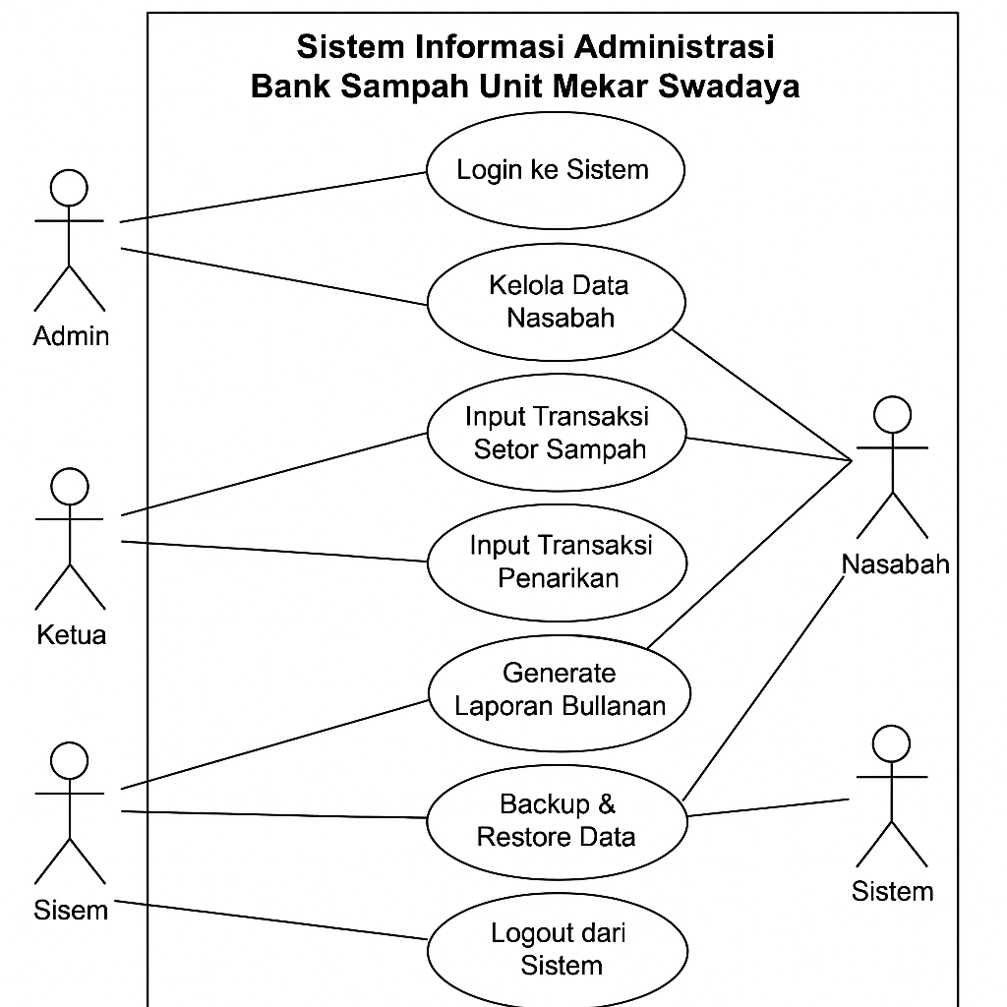

1. **AKTOR**

* Petugas (Bank Sampah): Melakukan operasional harian seperti mencatat transaksi setoran sampah, mengelola data nasabah, serta memperbarui data jenis sampah.
* Nasabah (Masyarakat): Melakukan setoran sampah, melihat saldo tabungan, serta menjadwalkan penjemputan sampah melalui sistem agar proses lebih efisien.
* Administrator (Manajemen/Koordinator BSU): Mengatur pengguna dan hak akses, memantau aktivitas sistem, serta menghasilkan laporan untuk evaluasi kinerja dan keamanan data.

1. **USE CASE UTAMA**

* **Login:** Setiap aktor wajib melakukan autentikasi untuk menjaga keamanan data.
* **Kelola Data Sampah:** Petugas dapat menambah, mengubah, menghapus, dan melihat daftar jenis sampah beserta harga per kilogram.
* **Kelola Nasabah:** Petugas mengelola data nasabah, termasuk identitas dan saldo.
* **Transaksi Setor Sampah:** Petugas mencatat setoran sampah yang dilakukan nasabah dan memperbarui saldo tabungan.
* **Penilaian dan Konversi (kg → saldo):** Sistem otomatis menghitung dan mengonversi berat sampah menjadi saldo sesuai harga jenis sampah.
* **Penjadwalan Penjemputan:** Nasabah dapat mengatur waktu dan lokasi pengambilan sampah.
* **Cetak dan Lihat Laporan:** Administrator dan petugas dapat menampilkan serta mencetak laporan periodik mengenai data transaksi dan aktivitas nasabah.
* **Kelola User dan Hak Akses:** Administrator mengatur akun pengguna, menentukan hak akses, serta memastikan keamanan sistem

1. HUBUNGAN ANTAR USECASE

* Hubungan antar use case dalam sistem ini dijelaskan sebagai berikut:
* Semua use case utama **meng-«include» Login**, karena setiap pengguna wajib masukke sistem terlebih dahulu
* **Transaksi Setor Sampah meng-«include» Penilaian dan Konversi**, karena setiap setoran sampah akan otomatis dihitung dan dikonversi menjadi saldo.
* **Administrator** memiliki akses penuh terhadap seluruh modul dan fitur sistem.
* **Petugas** berfokus pada pengelolaan data dan transaksi.
* **Nasabah** hanya dapat mengakses layanan setoran, melihat saldo, dan menjadwalkan penjemputan.

1. DESKRIPSI SINGKAT USE CASE

* **Login:** Memverifikasi pengguna sebelum dapat mengakses sistem, menjaga keamanan data.
* **Kelola Data Sampah:** Mengelola jenis sampah dan harga per kilogram yang akan digunakan dalam transaksi.
* **Kelola Nasabah:** Melakukan pencatatan dan pembaruan data nasabah termasuk saldo tabungan.
* **Transaksi Setor Sampah:** Mencatat berat sampah yang disetorkan nasabah dan memperbarui saldo sesuai nilai konversi.
* **Penilaian dan Konversi:** Mengubah berat sampah menjadi nilai saldo sesuai harga dan jenis sampah.
* **Penjadwalan Penjemputan:** Menentukan waktu dan lokasi pengambilan sampah oleh petugas.
* **Cetak dan Lihat Laporan:** Menampilkan laporan transaksi dan kegiatan Bank Sampah secara periodik untuk evaluasi.
* **Kelola User dan Hak Akses:** Mengatur pengguna sistem, menetapkan hak akses, serta memastikan keamanan dan keandalan data.

## **4.3 Model Proses**

Model proses menggambarkan alur aktivitas utama yang terjadi dalam sistem mulai dari input data oleh pengguna hingga keluaran yang dihasilkan sistem. Sistem ini menggunakan pendekatan **Data Flow Diagram (DFD)** untuk menjelaskan aliran data dan proses utamanya.

Secara umum, alur kerja sistem dibagi menjadi beberapa proses utama sebagai berikut:

1. **Login dan Autentikasi Pengguna**

Setiap pengguna (Administrator, Petugas, atau Nasabah) harus melakukan login terlebih dahulu dengan memasukkan username dan password. Sistem akan memverifikasi identitas pengguna untuk memastikan keamanan data.

1. **Pengelolaan Data Sampah**

Petugas dapat menambah, mengedit, menghapus, dan melihat jenis-jenis sampah beserta harga per kilogramnya. Data ini menjadi dasar dalam proses transaksi setoran.

1. **Pengelolaan Data Nasabah**

Petugas mengelola data nasabah yang mencakup identitas, nomor akun, serta saldo tabungan sampah. Semua perubahan data akan tersimpan ke dalam database.

1. **Proses Transaksi Setor Sampah**

Nasabah menyerahkan sampah ke petugas. Petugas mencatat jenis dan berat sampah ke dalam sistem. Data tersebut akan diolah oleh proses **Penilaian & Konversi** untuk menghitung nilai saldo berdasarkan harga per kilogram.

1. **Penilaian & Konversi Sampah ke Saldo**

Sistem secara otomatis mengonversi berat sampah menjadi nilai saldo sesuai harga yang telah ditetapkan, lalu memperbarui saldo nasabah.

1. **Penjadwalan Penjemputan Sampah**

Nasabah dapat membuat jadwal pengambilan sampah. Data jadwal tersebut diteruskan ke petugas agar proses penjemputan bisa dilakukan sesuai waktu yang ditentukan.

1. **Pembuatan dan Pencetakan Laporan**

Administrator dan petugas dapat menghasilkan laporan transaksi, data nasabah, serta jumlah setoran secara periodik untuk keperluan evaluasi dan dokumentasi.

1. **Pengelolaan Pengguna dan Hak Akses**

Administrator bertanggung jawab mengatur hak akses dan peran setiap pengguna untuk menjaga keamanan dan keandalan sistem.

## **4.4 Model Data**

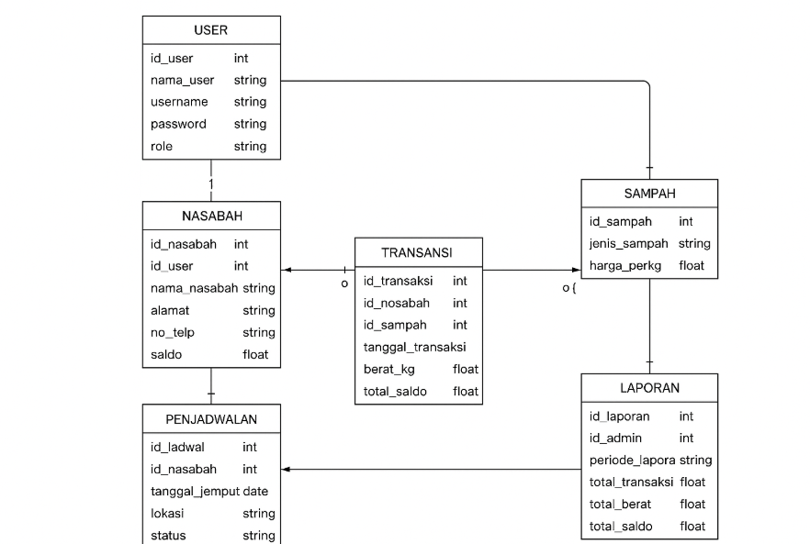

Model data menggambarkan struktur dan hubungan antar entitas utama dalam sistem. Dalam sistem ini digunakan pendekatan **Entity Relationship Diagram (ERD)** yang terdiri dari beberapa entitas berikut:

1. Ensitas Nasabah

* Atribut: ID_Nasabah, Nama, Alamat, No_Telepon, Username, Password, Saldo
* Relasi: Terhubung dengan *Transaksi* dan *Jadwal Penjemputan*

1. Ensitas Petugas

* Atribut: ID_Petugas, Nama, Jabatan, Username, Password
* Relasi: Mengelola *Data Sampah*, *Transaksi*, dan *Laporan*

1. Ensitas Sampah

* Atribut: ID_Sampah, Nama_Sampah, Jenis, Harga_perKg
* Relasi: Digunakan dalam *Transaksi Setor Sampah*

1. Ensitas Transaksi

* Atribut: ID_Transaksi, Tanggal, ID_Nasabah, ID_Petugas, ID_Sampah, Berat, Total_Saldo
* Relasi: Menghubungkan *Nasabah*, *Petugas*, dan *Sampah*

1. Ensitas Jadwal_Penjemputan

* Atribut: ID_Jadwal, ID_Nasabah, Tanggal_Penjemputan, Lokasi, Status
* Relasi: Satu nasabah dapat memiliki banyak jadwal penjemputan.

1. Ensitas Laporan

* Atribut: ID_Laporan, Tanggal_Laporan, Jenis_Laporan, Total_Transaksi
* Relasi: Dihasilkan dari data transaksi yang dikelola petugas dan administrator.

1. Ensitas User/Pengguna

* Atribut: ID_User, Nama_User, Role, Username, Password
* Relasi: Digunakan untuk autentikasi dan pengaturan hak akses sistem.

# **BAB VPENUTUP**

Berdasarkan pembahasan dan analisis yang telah dilakukan, dapat ditarik beberapa kesimpulan mengenai pengembangan Sistem Informasi Administrasi Bank Sampah Unit (BSU) Mekar Swadaya berbasis web:

## **Kesimpulan**

* + Sistem administrasi manual yang saat ini digunakan oleh BSU Mekar Swadaya memiliki keterbatasan, antara lain risiko kehilangan data, keterlambatan pelaporan, serta rendahnya efisiensi kerja pengelola.
  + Pengembangan sistem berbasis web memungkinkan digitalisasi seluruh proses administrasi, mulai dari pencatatan data nasabah, transaksi setoran sampah, hingga pembuatan laporan keuangan secara otomatis dan akurat.
  + Sistem ini dirancang dengan memperhatikan aspek keamanan data, backup otomatis, serta hak akses pengguna, sehingga dapat menjamin keamanan dan keandalan informasi.
  + Implementasi sistem diharapkan mampu meningkatkan efisiensi kerja pengelola, memudahkan nasabah dalam memantau saldo dan setoran, serta mendukung transparansi pengelolaan Bank Sampah.

## **Saran**

* + Pengelola BSU Mekar Swadaya perlu melakukan pelatihan rutin bagi petugas dan nasabah agar sistem dapat digunakan secara optimal.
  + Sistem perlu dilakukan pemeliharaan dan pengembangan berkelanjutan untuk menyesuaikan dengan kebutuhan baru, termasuk integrasi dengan layanan digital lainnya.
  + Monitoring dan evaluasi rutin perlu dilakukan untuk memastikan keamanan data tetap terjaga serta proses administrasi berjalan lancar.

Dengan demikian, pengembangan Sistem Informasi Administrasi Bank Sampah Mekar Swadaya berbasis web diharapkan dapat menjadi solusi yang efektif, efisien, dan berkelanjutan dalam mendukung digitalisasi pengelolaan sampah serta peningkatan kinerja BSU.

## 

# **DAFTAR PUSTAKA**

[1] C. Arini and Y. R. Bangun, "The impact of information system implementation in enhancing the effectiveness and efficiency of travel management business process," Journal of Business and Management, vol. 3, no. 4, pp. 420–431, 2014.

[2] Y. E. Santosa and D. K. Salma, "The effect of corporate digitalization on the value of firm," Journal of Business and Banking, vol. 12, no. 2, pp. 277–289, 2023.

[3] M. Irwansyahputra and F. Khairot, "Digital transformation: The role of information systems in enhancing efficiency," Journal on Economics, Management and Business Technology (JEMBUT), vol. 3, no. 2, pp. 41–45, 2025.

[4] H. Mosavi and F. A. Triansyah, "Digitalization impacts on small businesses: A systematic review," Jurnal Penelitian Ekonomi Manajemen dan Bisnis (JEKOMBIS), vol. 2, no. 2, pp. 194–205, 2023.